MODUL AJAR KURIKULUM MERDEKA
BAB III INDAHNYA ETIKA PERGAULANDAN KOMUNIKASI ISLAMI

INFORMASI UMUM
A. IDENTITAS MODUL
Penyusun  Instansi  Tahun Penyusunan  Jenjang Sekolah  Mata Pelajaran  Fase / Kelas / Semester  Alokasi Waktu | :  :  :  :  :  :  : | ................................................  ................................................  Tahun 20..  SMP  Pendidikan agama Islam dan Budi Pekerti  D / IX / I (Ganjil)  3 Pekan / 9 jam pelajaran
B. KOMPETENSI AWAL
Capaian Pembelajaran Fase D
Pada akhir Fase D, pada elemen Al-Qur’an Hadis peserta didik memahami definisi Al-Qur’an dan Hadis Nabi dan posisinya sebagai sumber ajaran agama Islam. Peserta didik juga memahami pentingnya pelestarian alam dan lingkungan sebagai bagian yang tidak terpisahkan dalam ajaran Islam. Peserta didik juga mampu menjelaskan pemahamannya tentang sikap moderat dalam beragama. Peserta didik juga memahami tingginya semangat keilmuan beberapa intelektual besar Islam. Dalam elemen akidah, peserta didik mendalami enam rukun Iman. Dalam elemen akhlak, peserta didik mendalami peran aktivitas salat sebagai bentuk penjagaan atas diri sendiri dari keburukan. Peserta didik juga memahami pentingnya verifikasi (tabayyun) informasi sehingga dia terhindar dari kebohongan dan berita palsu. Peserta didik juga memahami definisi toleransi dalam tradisi Islam berdasarkan ayat- ayat Al-Qur’an dan Hadis-Hadis Nabi. Peserta didik juga mulai mengenal dimensi keindahan dan seni dalam Islam termasuk ekspresi-ekspresinya. Dalam elemen ibadah, peserta didik memahami internalisasi nilai-nilai dalam sujud dan ibadah salat, memahami konsep mu‘āmmalah, riba, rukhsah, serta mengenal beberapa mazhab fikih, dan ketentuan mengenai ibadah qurban. Dalam elemen sejarah, peserta didik mampu menghayati penerapan akhlak mulia dari kisah-kisah penting dari Bani Umayyah, Abbasiyyah, Turki Usmani, Syafawi dan Mughal sebagai pengantar untuk memahami alur sejarah masuknya Islam ke Indonesia.
Capaian Pembelajaran Fase D Berdasarkan Elemen
Elemen | Capaian Pembelajaran
Akhlak | Peserta didik mendalami peran aktivitas salat sebagai bentuk penjagaan atas diri sendiri dari keburukan. Peserta didik juga memahami pentingnya verifikasi (tabayyun) informasi sehingga dia terhindar dari kebohongan dan berita palsu. Peserta didik juga memahami definisi toleransi dalam tradisi Islam berdasarkan ayat-ayat Al-Qur’an dan Hadis- Hadis Nabi. Peserta didik juga mulai mengenal dimensi keindahan dan seni dalam Islam termasuk ekspresi-ekspresinya.

C. PROFIL PELAJAR PANCASILA
- Beriman, Bertakwa Kepada Tuhan Yang Maha Esa, Dan Berakhlak Mulia, Mandiri.
D. SARANA DAN PRASARANA
Kebutuhan sarana prasarana dan media pembelajaran
- LCD Projector, Speaker aktif, Notebook, CD Pembelajaran interaktif, HP, kamera, kertas karton, spidol atau media lain sesuai situasi dan kondisi sekolah.
E. TARGET PESERTA DIDIK
- Peserta didik reguler/tipikal: umum, tidak ada kesulitan dalam mencerna dan memahami materi ajar.
F. MODEL PEMBELAJARAN
- Pembelajaran Tatap muka.
KOMPONEN INTI
A. TUJUAN KEGIATAN PEMBELAJARAN
Tujuan Pembelajaran Bab :
Setelah mempelajari materi ini, peserta didik diharapkan mampu mendeskripsikan pengertian, jenis etika pergaulan dan komunikasi Islami, mengidentifikasi contoh perilakunya dalam kehidupan sehari-hari, membuat karya berupa konten/postingan/komentar di media sosial terkait etika pergaulan dan komunikasi Islami, sehingga meyakini bahwa etika pergaulan merupakan perintah Allah Swt. serta mampu menciptakan suasana dinamis dan harmonis dalam pergaulan sehari-hari.

Tujuan Pembelajaran per Sub Bab
a. Pertemuan pertama
Melalui metode market place activity dan problem solving, peserta didik dapat:
1) mendeskripsikan pengertian dan jenis-jenis etika pergaulan
2) meyakini bahwa etika pergaulan merupakan perintah Allah Swt.
3) mengidentifikasi contoh perilaku etika pergaulan dalam kehidupan sehari-hari,
4) terbiasa menciptakan suasana dinamis dan harmonis di masyarakat maupun media sosial

b. Pertemuan kedua
Melalui Metode market place activity dan problem solving ,peserta didik dapat:
1) meyakini bahwa bergaul dan komunikasi Islami merupakan perintah Allah Swt., serta mampu menemukan hikmah perilaku tersebut dalam kehidupan sehari-hari
2) mendeskripsikan pengertian dan jenis-jenis komunikasi Islami
3) meyakini bahwa komunikasi Islami merupakan perintah Allah Swt.
4) mengidentifikasi contoh perilaku komunikasi Islami dalam kehidupan sehari-hari,
5) terbiasa menciptakan suasana dinamis dan harmonis di masyarakat maupun media sosial.
c. Pertemuan ketiga
Melalui model pembelajaran berbasis produk, peserta didik dapat:
1) menjelaskan hikmah etika pergaulan dan komunikasi Islami
2) membuat karya berupa konten/postingan/komentar di media sosial dengan menggunakan etika berkomunikasi yang Islami.
B. PEMAHAMAN BERMAKNA
a. Etika pergaulan dalam kehidupan sehari-hari
b. Etika komunikasi di media sosial
c. Hikmah pergaulan dan komunikasi yang Islami
C. PERTANYAAN PEMANTIK
a. Guru meminta peserta didik untuk mengamati Infografis bab 3 yakni tentang etika dalam pergaulan menurut ajaran Islam. Guru memberikan penjelasan tambahan apabila peserta didik belum memahami infografis.
b. Selanjutnya guru meminta peserta didik untuk membaca Pantun Islami, dan mengerjakan Aktivitas 1 sebagai respons terhadap rubrik pantun
c. Peserta didik diajak untuk membaca rubrik Tafakur, dan melakukan Aktivitas 2 sebagai respons terhadap rubrik Tafakur
d. Setelah itu guru memberikan kata kunci topik yang akan dibahas, terdapat pada rubrik Titik Fokus.
D. KEGIATAN PEMBELAJARAN
Pertemuan pertama metode market place activity dan problem solving
a. Kegiatan Pendahuluan
a. Guru membuka pembelajaran dengan salam
b. Guru mengajak peserta didik untuk berdoa, membaca Al-Qur’an surah/ ayat pilihan
c. Guru menyiapkan fisik dan mental peserta didik untuk belajar, dengan mengecek kehadiran, kerapian pakaian dan memberikan beberapa pertanyaan terkait kesiapan psikis mereka mengikuti pelajaran
d. Guru memberikan motivasi dan mengajukan pertanyaan yang berkaitan dengan materi pembelajaran, menyampaikan cakupan materi, tujuan, dan kegiatan yang akan dilakukan, lingkup dan teknik penilaian.
e. Mengondisikan peserta didik untuk duduk secara berkelompok.

b. Kegiatan inti
1) Peserta didik dibagi menjadi empat kelompok, dan duduk sesuai kelompok yang sudah dibentuk sebelumnya.
2) Guru mengajak peserta didik untuk membaca materi tentang etika pergaulan, kemudian peserta didik mendiskusikan aktivitas 3, yaitu:
a) Kelompok 1: etika pergaulan dengan orang yang lebih tua
b) Kelompok 2: etika pergaulan dengan teman sebaya
c) Kelompok 3: etika pergaulan dengan yang lebih muda
d) Kelompok 4: etika pergaulan dengan lawan jenis
3) Setiap anggota menentukan anggota yang bertugas sebagai penjual dan pembeli yang akan berkeliling ke kelompok lain untuk berbelanja informasi.
4) Masing-masing penjual menjelaskan kepada pembeli tentang materi yang ada dalam tokonya.
5) Pembeli kembali ke kelompok masing-masing untuk saling meneliti hasil belanja kemudian menyampaikan semua topik yang mereka temukan kepada anggota kelompok yang bertugas sebagai penjual.
6) Setiap kelompok menyimpulkan hasil kegiatan pembelajaran.
7) untuk melatih kemampuan memecahkan masalah, setiap kelompok mendiskusikan aktivitas 4 tentang sikap yang harus dilakukan apabila ada teman yang tidak beretika dalam bergaul.
8) Guru mengingatkan dan mengajak peserta didik agar senantiasa terbiasa berperilaku dengan menciptakan suasana dinamis dan harmonis di masyarakat maupun media sosial.

c. Kegiatan penutup
1) Guru dan peserta didik menyimpulkan materi pelajaran.
2) Guru dan peserta didik melakukan refleksi.
3) Guru dapat memberikan penugasan dan informasi lain sebagai tindak lanjut proses pembelajaran.
4) Mengajak semua peserta didik untuk mengakhiri pembelajaran dengan berdoa.

Pertemuan kedua market place activity dan problem solving
a. Kegiatan Pendahuluan
a. Guru membuka pembelajaran dengan salam
b. Guru mengajak peserta didik untuk berdoa, membaca Al-Qur’an surah/ ayat pilihan
c. Guru menyiapkan fisik dan mental peserta didik untuk belajar, dengan mengecek kehadiran, kerapian pakaian dan memberikan beberapa pertanyaan terkait kesiapan psikis mereka mengikuti pelajaran
d. Guru memberikan motivasi dan mengajukan pertanyaan yang berkaitan dengan materi pembelajaran, menyampaikan cakupan materi, tujuan, dan kegiatan yang akan dilakukan, lingkup dan teknik penilaian.
e. Mengondisikan peserta didik untuk duduk secara berkelompok.

b. Kegiatan inti
1) Sama dengan pertemuan pertama, langkah pembelajaran dengan menggunakan metode market place activity dan problem solving.
2) Guru mengajak peserta didik untuk membaca materi tentang etika pergaulan, kemudian peserta didik mendiskusikan aktivitas 5, yaitu: mencari contoh salah seorang profil tokoh idola mereka yang senantiasa menerapkan etika komunikasi dalam memanfaatkan media sosial.
3) Setiap kelompok saling bertukar informasi dengan mengunjungi kelompok lainnya, kemudian kembali ke kelompok masing-masing untuk menyampaikan hasil temuannya.
4) Untuk melatih kemampuan memecahkan masalah, setiap kelompok mendiskusikan aktivitas 6 tentang sikap yang harus dilakukan terhadap banyaknya postingan hoax di media sosial.
5) Guru mengajak peserta didik untuk mengerjakan aktivitas 7, dengan merenungkan etika berkomunikasi yang selalu/sering/jarang dilakukan dalam kehidupan sehari-hari serta langkah yang akan dilakukan terhadap kebiasaannya tersebut.
6) Guru mengingatkan dan mengajak peserta didik agar senantiasa terbiasa menciptakan suasana dinamis dan harmonis di masyarakat maupun media sosial.

c. Kegiatan penutup
1) Guru dan peserta didik menyimpulkan materi pelajaran.
2) Guru dan peserta didik melakukan refleksi.
3) Guru dapat memberikan penugasan dan informasi lain sebagai tindak lanjut proses pembelajaran.
4) Mengajak semua peserta didik untuk mengakhiri pembelajaran dengan berdoa.

Pertemuan ketiga Model pembelajaran berbasis produk
a. Kegiatan Pendahuluan
a. Guru membuka pembelajaran dengan salam
b. Guru mengajak peserta didik untuk berdoa, membaca Al-Qur’an surah/ ayat pilihan
c. Guru menyiapkan fisik dan mental peserta didik untuk belajar, dengan mengecek kehadiran, kerapian pakaian dan memberikan beberapa pertanyaan terkait kesiapan psikis mereka mengikuti pelajaran
d. Guru memberikan motivasi dan mengajukan pertanyaan yang berkaitan dengan materi pembelajaran, menyampaikan cakupan materi, tujuan, dan kegiatan yang akan dilakukan, lingkup dan teknik penilaian.
e. Mengondisikan peserta didik untuk duduk secara berkelompok.

b. Kegiatan inti
1) Masih di kelompok yang sama, peserta didik mengerjakan aktivitas 8 yaitu membuat peta konsep terkait alasan seseorang yang menerapkan etika pergaulan Islami akan memperoleh berbagai hikmah.
2) Secara berkelompok, peserta didik membuat paparan tentang biografi singkat salah seorang cendekiawan/ilmuwan muslim yang berjasa.
3) Setiap kelompok secara bergiliran, mempresentasikan hasil produk.
4) Mengevaluasi pengalaman saat membuat produk, dan melakukan refleksi.

c. Kegiatan penutup
1) Guru dan peserta didik menyimpulkan materi pelajaran.
2) Guru dan peserta didik melakukan refleksi.
3) Guru dapat memberikan penugasan dan informasi lain sebagai tindak lanjut proses pembelajaran.
4) Mengajak semua peserta didik untuk mengakhiri pembelajaran dengan berdoa.
Metode dan Aktivitas Pembelajaran Alternatif
Selain menggunakan metode dan aktivitas seperti di atas, bisa juga menggunakan metode lainnya seperti:
a. Pertemuan Pertama : role playing
b. Pertemuan Kedua : group investigation (GI)
c. Pertemuan Ketiga : jigsaw
d. Untuk pembelajaran jarak jauh bisa menggunakan menggunakan metode Critical Incident (Pengalaman penting) atau metode lain dengan media google meet atau zoom meeting.
Panduan Pembelajaran bagi Peserta didik dengan Kemampuan Berbeda
a. Bagi peserta didik yang mengalami kesulitan belajar pada materi bab ini; guru dapat menerapkan teknik bimbingan individual/pembelajaran dengan sistem pemberian tugas khusus.
b. Bagi peserta didik yang memiliki kecepatan belajar, guru dapat memberikan pengayaan yang berasal dari beragam sumber belajar.
c. Selain itu guru juga harus melakukan kerjasama dengan wali kelas, guru BK, orang tua bahkan dengan konselor untuk membantu memberikan pelayanan bagi peserta didik dengan beraneka ragam kemampuan.
Penguatan Materi
Guru melakukan klarifikasi dan penguatan materi yang bisa dipandu dengan rubrik Ikhtisar yang ada di buku peserta didik, untuk membaca rubrik Ikhtisar agar mengetahui poin-poin penting materi yang dibahas. Poin-poin penting tersebut dapat menumbuhkan rasa keingintahuan peserta didik agar lebih mendalami materi. Oleh karena itu peserta didik harus dimotivasi untuk membaca materi secara lengkap.
E. REFLEKSI
Aktivitas Refleksi
Peserta didik diajak untuk melakukan aktivitas refleksi yang ada dalam rubrik yaitu: Uswatun Hasanah, Pribadi Pelajar Berkarakter.
a. Untuk menguatkan karakter peserta didik, guru meminta mereka membaca kisah inspiratif dalam rubrik Uswatun Hasanah, kemudian mengerjakan aktivitas 9 buku peserta didik, untuk menggali nilai-nilai teladan yang bisa diambil dari kisah tersebut dan diterapkan dalam kehidupan sehari-hari.
b. Guru meminta peserta didik untuk mengukur sejauh mana karakter yang telah dimiliki terkait materi bab ini pada rubrik Pribadi Pelajar Berkarakter, sebagai upaya merefleksi diri setelah mengikuti pembelajaran.
a. Uswatun Hasanah
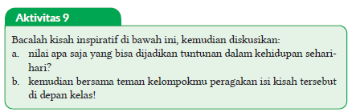
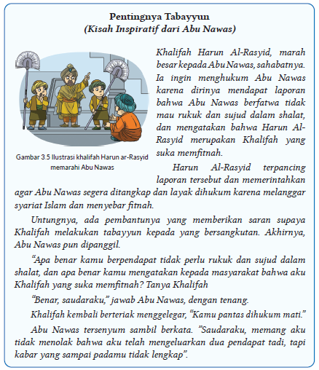
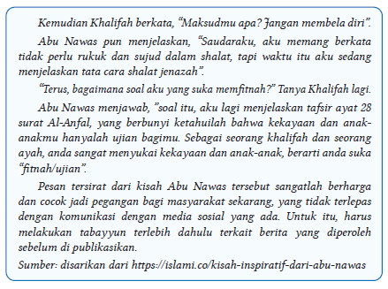
b. Pribadi Pelajar Berkarakter
Untuk mengukur sejauh mana karakter yang telah mampu kamu miliki, silakan isi tabel berikut ini dengan tanda centang (✓) sesuai dengan keadaan sebenarnya.
Tabel 3.2 Tabel Pribadi Pelajar Berkarakter
No | Karakter yang Diharapkan | Mampu | Belum Mampu
1. | Bergaul yang Islami
2. | Komunikasi yang Islami
3. | Terbiasa Tabayyun
4. | Berkomunikasi yang Islami
5. | Istiqomah dalam bergaul Islami
6. | Menjadi uswatun hasanah dalam pergaulan
Apakah kalian sudah memiliki karakter-karakter tersebut? Sebaiknya mulailah dari diri kita sendiri, mulai dari hal kecil, dan mulai dari sekarang untuk membentuk karakter diri menjadi pribadi yang lebih berkualitas.
F. PENILAIAN
a. Penilaian sikap (Rubrik Mari Bermuhasabah)
Rubrik ini berisi penilaian diri untuk sikap spiritual dan sikap sosial yang harus diisi peserta didik dengan jujur. Teknik penilaian yang disajikan yaitu dengan:
1) Peserta didik mengerjakan rubrik mari bermuhasabah, dengan memberikan tanda centang (√) di bawah gambar emoticon sesuai keadaan sebenarnya, kemudian sertakan juga alasannya.
2) Guru memberikan tanggapan pada kolom Catatan/Penilaian Guru.
3) Apabila peserta didik belum menunjukkan sikap yang diharapkan, dapat dilakukan tindak lanjut dengan melakukan pembinaan oleh guru, wali kelas dan/atau guru BK.

1. Mari Bermuhasabah
Marilah kita bermuhasabah, melakukan refleksi terhadap diri sendiri. Berilah respons pada pernyataan di bawah ini dengan memberikan centang pada lambang emoticon berikut
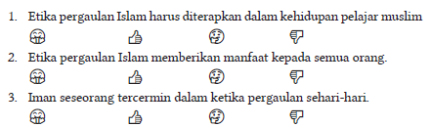
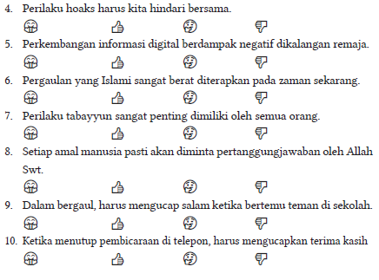

b. Penilaian pengetahuan (Rubrik Mari Berlatih)
Bagian ini merupakan penilaian pengetahuan menggunakan teknik tes tertulis terdiri dari 10 soal pilihan ganda yang memiliki 4 item pilihan, dan 5 soal uraian. Soal disediakan secara bervariasi dan mengarah kepada Hight Order Thinking Skill (HOTS). Guru juga dapat mengembangkan soal-soal lebih lanjut.
1) Soal pilihan ganda
Mari Berlatih
Beri tanda silang pada jawaban yang kalian anggap paling sesuai!
1. Seseorang disebut mempunyai etika jika kebiasaan yang dilakukan sesuai dengan ketentuan yang berlaku. Pernyataan berikut, yang merupakan pengertian etika pergaulan Islami yang paling tepat adalah ….
A. Pergaulan seorang muslim dengan senantiasa membahas urusan agama Islam
B. Pergaulan dengan berpedoman pada norma-norma Al-Qur’an dan hadis serta hadis Nabi Muhammad saw.
C. Pergaulan yang dilaksanakan khusus dikalangan umat Islam yang memberikan dampak kemajuan Islam
D. Pergaulan yang bertujuan menyatukan umat Islam dalam kehidupan sehari-hari
2. Dalam Al-Qur’an surat al-Hujurat ayat 13 dijelaskan bahwa Allah Swt. menciptakan manusia laki-laki dan perempuan dalam berbangsa-bangsa dan bersuku-suku. Tujuan dari diciptakannya manusia dengan perbedaan jenis kelamin, bahasa dan suku adalah agar …
A. manusia saling mengenal
B. manusia menjalin silaturahmi
C. manusia saling memberikan pertolongan
D. manusia saling bergotong royong dalam kebaikan
3. Sebagai remaja muslim, kalian harus memahami dan menguasai etika dalam komunikasi, baik di media sosial maupun komunikasi secara langsung. Islam telah memberikan rambu-rambu komunikasi yang Islami. Pengertian yang tepat dari Komunikasi Islami adalah ….
A. Proses penyampaian pesan berkaitan dengan perkembangan umat Islam
B. Proses penyampaian pesan didasarkan pada kebiasaan daerah
C. Proses komunikasi antar sesama manusia didasarkan kebiasaan
D. Proses komunikasi antar sesama manusia didasarkan pada ajaran Islam
4. Islam telah memberikan rambu-rambu komunikasi dengan sesama ketika dihadapkan pada berbagai situasi. Ketika kalian melihat sesuatu yang indah atau kagum terhadap sesuatu, sebaiknya kalian merespons dengan mengucapkan...
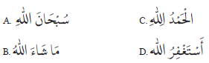
5. Perhatikan pernyataan-pernyataan berikut:
1) Menghormatinya dengan tulus dan sepenuh hati
2) Senantiasa mendengarkan dan mengikuti nasehatnya ,selama dalam bentuk kebaikan
3) Mencontoh perilaku yang baik dan menjadikannya sebagai pelajaran
4) Tidak berkata kasar dan menjaga perasaannya walaupun mereka berkata kurang baik
Pernyataan tersebut, termasuk Etika Pergaulan Islami dengan …
A. yang lebih tua C. yang lebih muda
B. teman sebaya D. lawan jenis
6. Ketika kita membuat status atau memberikan komentar terhadap pernyataan orang lain di media sosial, bisa jadi menimbulkan salah paham bagi orang yang membacanya. Berikut beberapa etika yang harus kalian lakukan.
1) Hindari tempat-tempat yang sepi
2) Menggunakan bahasa yang santun
3) Bertanggung jawab atas status atau komentar
4) Memberikan respons dengan kata-kata yang baik
5) Berbicara atau menyampaikan informasi yang benar
6) Saling mengingatkan dalam kebaikan satu sama lain
7) Mendoakan agar teman-teman senantiasa dalam kebaikan Yang termasuk etika dalam komunikasi melalui media sosial ditunjukkan oleh nomor…
A. 1, 2, 3,4 C. 3, 4, 5, 6
B. 2, 3, 4,5 D. 4, 5, 6, 7

7. Pernyataan berikut ,yang bukan merupakan adab bergaul yang Islami dengan orang yang lebih muda adalah….
A. Memberikan nasehat dengan ramah
B. Memberikan keteladanan pada mereka
C. Memanggil dengan panggilan yang sopan
D. Melakukan perundungan padanya) bullying)
8. Perhatikan cerita singkat berikut!
Zaenab merupakan anak salehah, rajin, pintar dan aktif berorganisasi.
Suatu ketika dia berupaya datang tepat waktu menghadiri undangan rapat bersama dengan teman-teman pengurus OSIS lainnya. Dia persiapkan semuanya, dan tidak lupa dia memakai jilbab kebanggaannya.
Berdasarkan cerita singkat di atas, Zaenab telah mengamalkan adab bergaul dengan lawan jenis yaitu ….
A. Menjaga pandangan terhadap lawan jenis
B. Menutup aurat dengan jilbabnya
C. Persiapan rapat secara Islami
D. Menghadiri undangan tepat waktu
9. Ketika berkomunikasi baik dengan menggunakan media sosial ataupun komunikasi langsung, kita harus mengutamakan sikap tabayyun.
Pernyataan manfaat yang paling tepat dari perilaku tersebut adalah ….
A. Memperoleh kesenangan berkomunikasi
B. Memperoleh kejelasan informasi yang ia terima
C. Orang lain tidak akan semena-mena dengan kita
D. Semakin yakin akan kebenaran dirinya
10. Pernyataan yang tidak termasuk hikmah dari Perilaku Etika Pergaulan dan Komunikasi Islami
A. Terjaganya kehidupan yang harmonis diantara sesama
B. Terbentuknya komunitas baru dalam komunitas umat Islam
C. Terhindar dari pertengkaran dan permusuhan
D. Terhindar dari perbuatan maksiat dan dosa

Jawablah pertanyaan-pertanyaan di bawah ini!
1. Sebagai seorang muslim, mengapa harus memiliki etika dalam pergaulan?
2. Apa akibat bagi orang yang tidak memelihara etika dalam pergaulan apabila dikaitkan dengan Q.S. Al-Hujurat [49]: 6?
3. Coba kalian analisis 4 manfaat dari semakin pesatnya kemajuan teknologi informasipada zaman sekarang!
4. Jelaskan manfaat bergaul dengan memperhatikan etika-etika Islam!
5. Jelaskan apa yang akan kalian lakukan jika salah seorang teman kalian mengirimkan berita, bahwa kalian dianggap curang/nyontek ketika sedang mengerjakan soal ulangan harian!

2) Kunci jawaban soal dan Penghitungan Skor
a) Pilihan Ganda
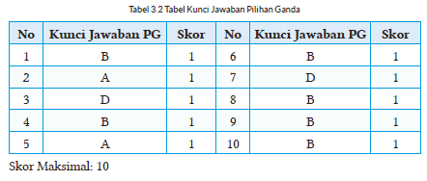
b) Essay
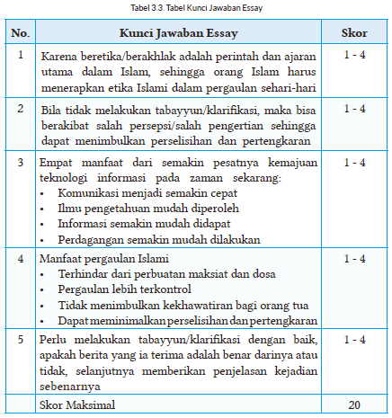
Kriteria Skor:
- 1 = Jika mampu menjawab namun sangat tidak sesuai dengan jawaban yang benar
- 2 = Jika mampu menjawab namun masih ada lebih dari dua kesalahan dari jawaban yang benar
- 3= Jika mampu menjawab namun masih ada satu kesalahan dari jawaban yang benar
- 4 = Jika mampu menjawab sesuai dengan jawaban yang benar
3) Pengolahan Nilai
Nilai akhir yang diperoleh peserta didik adalah hasil akumulasi dari nilai PG dengan nilai uraian, kemudian dibagi 3.
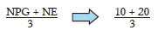

c. Penilaian keterampilan (Mari Berkreasi)
Mari Berkreasi
1. Buatlah kelompok sesuai dengan jumlah peserta didik di kelas (setiap kelompok terdiri 3-5 orang)
2. Setiap kelompok membuat contoh-contoh postingan di media sosial, dengan ketentuan:
a. Postingan berisi komunikasi/berdiskusi antar teman dalam satu kelompok dalam membahas tugas yang diberikan oleh guru.
b. Postingan berupa postingan konten dan komentar
c. Gunakan etika Islam dalam berkomunikasi dengan media sosial tersebut.
3. Screenshoot hasil komunikasinya!
4. Presentasikan di depan kelompok lain secara bergiliran!

Penilaian keterampilan (Rubrik Mari Berkreasi)
Rubrik ini berisi penilaian aspek keterampilan yang harus dicapai peserta didik. Teknik penilaian keterampilan yang digunakan dalam bab ini adalah penilaian produk yang dibuat peserta didik berupa paparan tentang postingan di media sosial, dengan ketentuan:
1) Postingan berisi komunikasi/berdiskusi antar teman dalam satu kelompok dalam membahas tugas yang diberikan oleh guru.
2) Postingan berupa postingan konten dan komentar yang menggunakan etika Islam
3) Screenshoot hasil komunikasi kelompok tersebut
Nama Kelompok : …………………………
Anggota : …………………………
Kelas : …………………………
Nama Produk : …………………………
Tabel 3.4 Tabel Rubrik Penilaian Produk
No | Aspek | Skor (1-5)
No | Aspek | 1 | 2 | 3 | 4 | 5
1 | Perencanaan
1 | a. Persiapan
1 | b. Jenis Produk
2 | Tahapan Proses Pembuatan
2 | a. Persiapan Alat dan Bahan
2 | b. Teknik Pengolahan
2 | c. Kerjasama Kelompok
3 | Tahap Akhir
3 | a. Bentuk Penayangan
3 | b. Inovasi
3 | c. Kreativitas
Total Skor
Petunjuk Penskoran:
Perhitungan skor akhir menggunakan rumus:
Skor perolehan x 100
Skor tertinggi
G. KEGIATAN PENGAYAAN DAN REMEDIAL
Kegiatan Tindak Lanjut
1. Remedial
Generasi Muslim yang saleh, alhamdulillah kalian telah mempelajari materi dan melakukan tugas-tugas (kegiatan 1-9). Bagi kalian yang masih kurang memahami materi bab ini, silakan lakukan langkah berikut:
a. Bacalah kembali materinya dengan seksama, apabila masih ada yang belum dipahami bisa bertanya kepada teman atau bapak/Ibu guru.
b. Kerjakan kembali tugas dan latihan dalam bab ini yang masih belum kalian pahami, baik Mari Bermuhasabah, Mari Berlatih, maupun Mari Berkreasi.
2. Pengayaan
Alhamdulillah sudah menyelesaikan pembelajaran materi ini,. Untuk menambah wawasan kalian terkait materi ini, bukalah web, link, blog, buku, artikel yang memiliki konten berikut;
a. Etika Pergaulan Remaja Muslim
b. Etika Komunikasi Islami

3. Mari Membiasakan Diri (Interaksi dengan Orang Tua)
a. Selama satu minggu, buatlah quotes yang berisi ajakan untuk membiasakan perilaku beretika dalam pergaulan, kemudian diposting dalam media sosial kalian.
b. Mintalah orang tua kalian untuk memberikan komentar serta tanda tangannya!
Tabel 3.3 Tabel Mari Membiasakan Diri
No. | Hari, Tanggal | Quotes | Media Sosial | Paraf orang tua
1
2
dst

LAMPIRAN
A. LEMBAR KERJA PESERTA DIDIK
LEMBAR KERJA PESERTA DIDIK (LKPD)

Nama Siswa : ............................................
Kelas/Semester : ............................................
Tanggal Kegiatan : ............................................
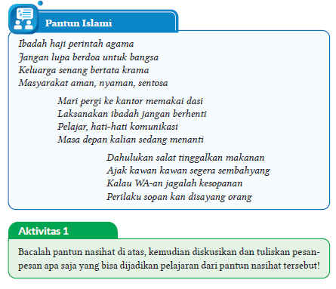
LEMBAR KERJA PESERTA DIDIK (LKPD)
A. Tafakkur
Nama Siswa : ............................................
Kelas/Semester : ............................................
Tanggal Kegiatan : ............................................
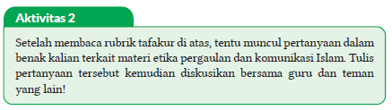

LEMBAR KERJA PESERTA DIDIK (LKPD)
C. Ṭalabul Ilmi
Nama Siswa : ............................................
Kelas/Semester : ............................................
Tanggal Kegiatan : ............................................
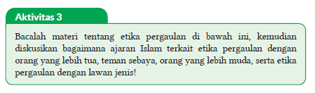

LEMBAR KERJA PESERTA DIDIK (LKPD)

Nama Siswa : ............................................
Kelas/Semester : ............................................
Tanggal Kegiatan : ............................................
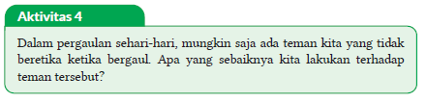

LEMBAR KERJA PESERTA DIDIK (LKPD)

Nama Siswa : ............................................
Kelas/Semester : ............................................
Tanggal Kegiatan : ............................................
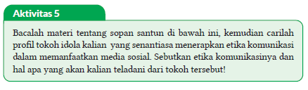
Dalam kehidupan sehari-hari, kalian mungkin pernah mengalami berselisih paham dengan teman, sahabat ataupun orang tua. Mengapa demikian?
kesalahpahaman memang kerap terjadi saat kita melakukan komunikasi atau interaksi dengan orang lain. Hal ini bisa disebabkan karena penafsiran mereka yang berbeda, ataupun prinsip pemikiran yang berbeda juga.
Apabila kesalahpahaman ini dibiarkan, akan menjadi pemicu konflik yang berkepanjangan.
Salah paham juga bisa terjadi karena orang sengaja membuat informasi yang tidak benar. Misalnya ketika kita membuat status atau memberikan komentar terhadap pernyataan orang lain di media sosial. Oleh karena itu, kalian harus memahami dan menguasai etika dalam komunikasi baik di media sosial maupun komunikasi secara langsung yang sudah ada ramburambunya dalam ajaran Islam.

LEMBAR KERJA PESERTA DIDIK (LKPD)

Nama Siswa : ............................................
Kelas/Semester : ............................................
Tanggal Kegiatan : ............................................
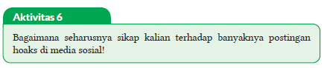

LEMBAR KERJA PESERTA DIDIK (LKPD)

Nama Siswa : ............................................
Kelas/Semester : ............................................
Tanggal Kegiatan : ............................................
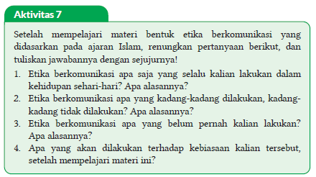

LEMBAR KERJA PESERTA DIDIK (LKPD)

Nama Kelompok : ............................................
Kelas/Semester : ............................................
Tanggal Kegiatan : ............................................
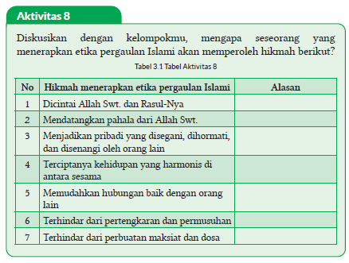

LEMBAR KERJA PESERTA DIDIK (LKPD)
E. Uswatun Hasanah
Nama Siswa : ............................................
Kelas/Semester : ............................................
Tanggal Kegiatan : ............................................
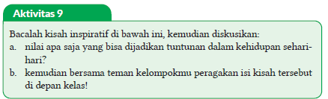
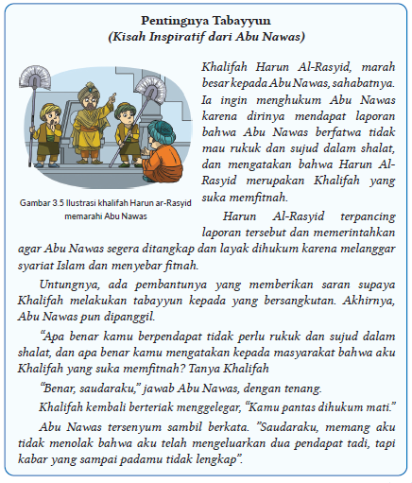
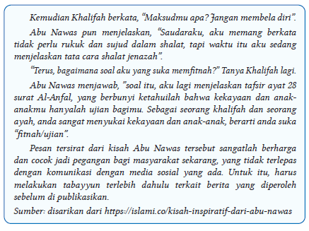
B. BAHAN BACAAN GURU & PESERTA DIDIK
- Guru dan peserta didik mencari berbagai informasi tentang indahnya etika pergaulandan komunikasi islami media atau website resmi dibawa nauangan kementerian pendidikan, kebudayaan, riset dan teknologi.
- Buku Panduan Guru dan Siswa Pendidikan Agama Islam dan Budi Pekerti untuk SMP/MTs Kelas IX : Penerbit, Kementerian Pendidikan, Kebudayaan, Riset, dan Teknologi Tahun 2022

C. GLOSARIUM
- Akhlak Mulia: Perilaku terpuji
- Al-Qur’an: Kalamullah (firman Allah) yang diturunkan kepada Nabi Muhammad saw. dalam bahasa Arab yang sampai kepada kita secara mutawattir (dari generasi ke generasi hingga kepada kita sekarang ini), dimulai dari surat Al-Fatihah dan diakhiri surat An-Nas, dan membacanya dinilai ibadah oleh Allah Swt.
- Etika pergaulan: Sopan santun atau tata krama dalam pergaulan yang sesuai dengan situasi dan keadaan serta tidak melanggar norma-norma yang berlaku baik norma agama, kesopanan, adat, hukum dan lain-lain.
- Hadis: Perkataan, perbuatan, dan ketetapan (takrir) dari Nabi Muhammad saw. sebagai sumber hukum yang kedua dalam Islam
- Komunikasi Islami: Proses penyampaian pesan antar sesama manusia yang didasarkan pada ajaran Islam
- Media sosial: Media daring yang digunakan satu sama lain yang para penggunanya bisa dengan mudah berpartisipasi, berinteraksi, berbagi, dan menciptakan isi blog, jejaring sosial, wiki, forum dan dunia virtual tanpa dibatasi oleh ruang dan waktu
- Pergaulan Islami: Pergaulan sesama manusia dengan berpedoman pada norma-norma yang digariskan Al-Qur’an dan hadis Rasulullah saw.
D. DAFTAR PUSTAKA
Ad-Damsyiqi, Ibnu Hamzah Al-Husaini Al-Hanafi. 2008. Asbabul Wurud 1 & 2. Terjemahan H.M. Suwarta dan Zafrullah Salim. Jakarta: Kalam Mulia.
Ahmad, Muhammad Yusuf. 2016. Ensiklopedi Tematis Ayat Al-Qur’an dan Hadits. Jilid 1, 3, 4, 5, 6, 7. Jakarta: Widya Cahaya.
Al-Hafizh, Ibnu Hajar Al-Asqalani. 2000. Bulughul Maram. Terjemahan Achmad Sunarto Jakarta: Pustaka Amani.
Al-Hasyimi, Abdul Mun’im. Harlis. 2009. Akhlak Rasul Menurut Bukhari-Muslim. Terjemahan Abdul Hayyie Al-Kattani. Jakarta: Gema Insani.
Al-Kumayi, Sulaiman. 2008. Hari-hari dalam Naungan Al-Qur’an. Jakarta: Erlangga.
Al-Munajjid, Muhammad bin Shalih. 2006. Silsilah Amalan Hati. Terjemahan Bahrun Abubakar Ihzan Zubaidi. Bandung: Irsyad Baitussalam.
Ash-Shan’ani, Muhammad Bin Ismail Al-Amir. t.t. Subulus Salam (Syarah Kitab Bulughul Maram). Jakarta: Darus Sunnah.
Asy-Syafrowi, Mahmud. 2014. Belajar Bijaksana dari Kehidupan Binatang. Jakarta: Buku Seru.
Bahreisy, Salim. 2008. Shohih Bukhori. Surabaya: Aden Publishing.
Bakhri, Syaiful. 2003. Oase Spiritual, Hikmah dalam Ujaran & Kisah. Jakarta: Erlangga.
Departemen Agama RI. 2007. Syaamil Al-Qur’an Terjemah Per Kata. Bandung: Haekal Media Centre.
Departemen Pendidikan Nasional. 2002. Ensiklopedi Islam. Jakarta: Ichtiar Baru Van Hoeve.
Developer, Saltanera. 2011. Ensiklopedi Hadis 9 Imam (software). Jakarta: Lidwa Pustaka.
Dewan Redaksi Ensiklopedi Islam. 2002. Ensiklopedi Islam. Jilid 1-5. Jakarta: Ichtiar Baru van Hoeve.
Hasan, Shahih. 2014. 110 Hikmah untuk Setiap Muslim. Surakarta: Al-Qudwah Publishing.
Hawwa Said. 2006. Tazkiyatun Nafs, Intisari Ihya Ulumuddin. Jakarta: Pena Pundi Aksara
Hendra, Endang. 2012. Menapaki Jejak Kejayaan Islam. Bandung: CII.
Husein, Musthafa Harahap. 2012. Risalah Tauhid. Bekasi: Al-Musthafawiyah Penebar Ilmu dan Kebajikan.
Kementerian Agama RI. 2011. Islam Rahmatan Lil’alamin. Jakarta: Kementerian Agama RI.
Madjid, Nurcholish, dkk. 2004. Ensiklopedi Islam untuk Pelajar. Jilid 1-6.Jakarta: Ichtiar Baru Van Hoeve.
Mughniyah, Muhammad Jawad. 2004. Al-Fiqhu ‘Ala Madzahibil Homsah. Terjemahan Masykur dkk. Beirut: Al-Jawad.
Puslitbang Lektur dan Khazanah Keagamaan. 2014. Kamus Istilah Keagamaan. Jakarta: Badan Litbang dan Diklat Kementerian Agama RI.
Rosidin, Mukarom Faisal, dkk. 2014. Sejarah Kebudayaan Islam MA Kelas X Penulis. Jakarta: Kementerian Agama RI.
Rusyd, Ibnu. Tim Akbar (Peny.). 2013. Bidayatul Mujtahid Wa Nihayatul Muqtashid. Terjemahan Abdul Rasyad Shiddiq. Penyunting. Jakarta: Akbar Media Eka Sarana.
Salim, Peter dan Yenny Salim. 1995. Kamus Bahasa Indonesia Kontemporer. Jakarta: Modern English Pres.
Sayyid, Sabiq. 1993. Fikih Sunnah. Bandung: Al Ma’arif.
Shabir, Muslich. 2004. Terjemah Riyadhus Shalihin 1 & 2. Semarang: Karya Toha Putra.
Shihab, Quraish. 1992. Membumikan Al-Qur’an. Bandung: Mizan.
Soenarto, Ahmad. 1988. Pelajaran Tajwid Praktis dan Lengkap. Jakarta: Bintang Terang.
Sulaiman, Moh.. H. M. Arif Faizin (Peny.). 2020. Sejarah Kebudayaan Islam MA Kelas XI. Jakarta: Kementerian Agama RI.
Taufik, Muhammad. 2013. Ensiklopedia Pengetahuan Al-Qur’an dan Hadis. Jakarta: Kamil Pustaka.
Team Baitul Hikmah. 2017. Ensiklopedia Pengetahuan Al-Qur’an dan Hadis. Jilid 2, 6, 7. Jakarta: Kamil Pustaka.
Team Baitul Hikmah. 2017. Sebab-Sebab Turunnya Ayat Al-Qur’an. Jakarta: Kamil Pustaka.
Tim Riset dan Studi Islam Mesir. 2005. Ensiklopedi Sejarah Islam. Jakarta: Pustaka Al-Kautsar.
Yatim, Badri. 2005. Sejarah Peradaban Islam. Dirasah Islamiyah II. Jakarta: Raja Grafindo Persada.
Yusuf, Mundzirin, dkk. 2006. Sejarah Peradaban Islam di Indonesia. Yogyakarta: Pustaka Yogyakarta.
Zakaria, A. 2003. Etika Hidup Seorang Muslim. Garut: Ibnu Azka Press. Maktabah asy-Syamilah

Internet:
Abbas, Fauzie Pradita. 2017. “Kisah Sultan Muhammad Al Fatih, Usia 21 Tahun Berhasil Taklukkan Konstantinopel”. Jabar Tribun News, 2 Agustus 2017, dilihat pada 8 November 2020. https://jabar.tribunnews.com/2017/08/02/kisah-sultan-muhammad-al-fatih-usia-21-tahunberhasil-taklukkan-konstantinopel?page=all .
Buya, Rahman. 2017. “Qarun Al-Munawwir dan Empat Nasehat Kepadanya”. Kaba 12, 2 Februari 2017, dilihat pada 17 Oktober 2020. https://kaba12.co.id/2017/02/02/qarun-al-munawwir-dan-empatnasehat-kepadanya/ .
Majelis Ulama Indonesia. 2017. “Fatwa Hukum Dan Pedoman Bermuamalah Melalui Media Sosial”. MUI, 5 Juni 2017, dilihat pada 8 Oktober 2020. http://mui.or.id/wp-content/uploads/files/fatwa/Fatwa-No.24-Tahun-2017-Tentang-Hukum-dan-Pedoman-Bermuamalah-Melalui-Media-Sosial.pdf .
Majid, Zamakhsyari Abdul. 2016. “Pergaulan dalam Pandangan Islam”. NU Online, 22 Desember 2016, dilihat pada 1 Agustus 2020. https://www.nu.or.id/post/read/73959/pergaulan-dalam-pandangan-islam .
Maulana, Tommy. 2019. “Lakukan Hal Ini Agar Memiliki Sikap Rendah Hati”. Umroh, 13 Juni 2019, dilihat pada 21 Oktober 2020. https://umroh.com/blog/lakukan-hal-ini-agar-memiliki-sikap-rendah-hati/ .
Mianoki, Abu ‘Athifah Adika dan Tuasikal, Muhammad Abduh. t.t. “Jauhilah Sikap Sombong”. Muslim, dilihat pada 24 Oktober 2020. https://muslim.or.id/3536-jauhi-sikap-sombong.html .
Oase. 2019. “Mengharap Kasih Sayang Langit dengan Menyayangi yang Di Bumi”. Majalah Oase, 21 Desember 2019, dilihat pada 18 Oktober 2020. https://majalahoase.ponpesmiftahulhuda.sch.id/mengharap-kasihsayang-langit-dengan-menyayangi-yang-di-bumi-2/ .
Radea, Pandu. 2020. “Kronologis Runtuhnya Kesultanan Turki Usmani”. Jernih, 3 Maret 2020, dilihat pada 7 November 2020. http://jernih.co/veritas/kronologis-runtuhnya-kesultanan-turki-usmani/ .
Rahmat, Aibdi. 2014. “Manusia sebagai Khalifatullah fil arḍ”. Analisa Daily, 22 Mei 2014, dilihat pada 8 Oktober 2020. https://analisadaily.com/berita/arsip/2014/5/23/31871/manusia-sebagai-khalifah-allah/ .
Rizqa, Hasanul. 2019. “Kisah Pengemis Yahudi Buta yang Masuk Islam”. Republika, 14 Maret 2019, dilihat pada 18 Oktober 2020. https://republika.co.id/berita/dunia-islam/islam-digest/19/03/14/pobezg458-kisah-pengemis-yahudi-buta-yang-masuk-islam .
Ruslan, Heri. 2020. “Kejayaan Khilafah: Sang Khalifah Sulaiman Al Qanuni”. Muslimah News, 27 Oktober 2020, dilihat pada 7 November 2020. https://www.muslimahnews.com/2020/10/27/kejayaan-khilafahsang-khalifah-sulaiman-al-qanuni/ .
S., Ahmad Gimmy Prathama. 2012. “Mutiara Hikmah dalam QS Al-Qashash: 77”. Unpad, 28 Mei 2012, dilihat pada 17 Oktober 2020. https://www.unpad.ac.id/rubrik/mutiara-hikmah-dalam-qs-al-qashash-77/ .
Sepdhani. 2014. “Fokuslah untuk Kehidupan Akhiratmu, Namun Jangan Lupakan Duniamu”. Cahaya Islamku, 16 Mei 2014, dilihat pada 17 Oktober 2020. https://sepdhani.wordpress.com/2014/05/16/fokuslah-untuk-kehidupan-akhiratmu-namun-jangan-lupakanduniamu/#more-219 .
Umrah.com. t.t. “Jadilah Salah Satu dari 5 Tanda Orang Tawadhu Ini!”. Umma, dilihat pada 21 Oktober 2020. https://umma.id/post/jadilahsalah-satu-dari-5-tanda-orang-tawadhu-ini-706501?lang=id .
Vaqih, Iswandi. 2013. “Etika Pergaulan Remaja pada Masa Modern Dilihat dalam Perspektif Hukum Islam”. Iswandi Vaqih, 27 April 2013, dilihat pada 1 Agustus 2020. http://iswandivaqih.blogspot.com/2013/04/etikapergaulan-remaja-pada-masa-modern.html .
Wiki How. t.t. “Cara Menjadi Rendah Hati”. Wiki How, dilihat pada 23 Oktober 2020. https://id.wikihow.com/Menjadi-Rendah-Hati .
https://palembang.tribunnews.com/Diunduh tanggal 20 Oktober 2020, pukul09.20 WIB.
https://www.brilio.net/news/Diunduh tanggal 20 Oktober 2020, pukul 09.10 WIB.

Mengetahui,  Kepala Sekolah ................................................  ................................................  NIP. ................................................ | ..........., ......................... 20..  Guru PAI  ................................................  NIP. ................................................

